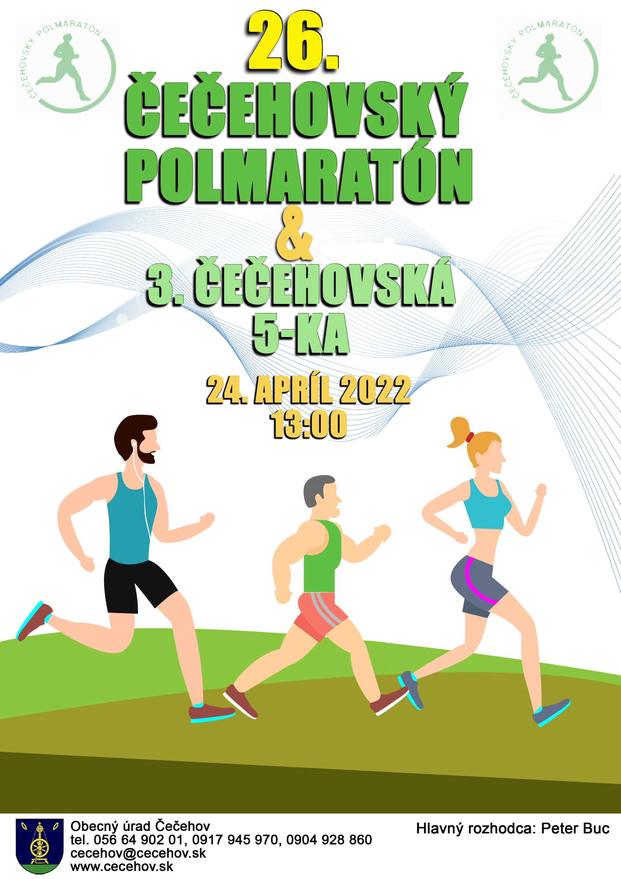

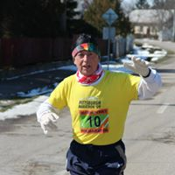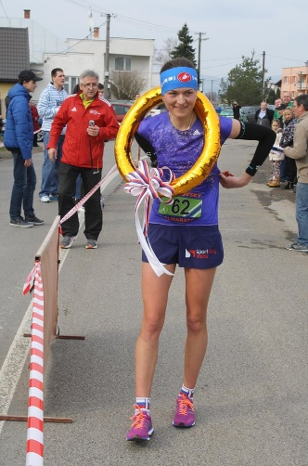
USPORIADATEĽ
Obec Čečehov

ŠTART
Nedeľa 24. apríla 2022 o 13:00 hod.

PREZENTÁCIA
Od 11:00 do 12:30 hod. kultúrny dom v Čečehove.

TRAŤ
Štart a cieľ pretekov je v obci Čečehov (okres Michalovce). Dĺžka trate je 21097,5 m a je oficiálne zmeraná a certifikovaná. Vedie obcami Čečehov, Jastrabie, Iňačovce, Zemplínska Široká, Michalovce - časť Vrbovec, Čečehov. Celý povrch trate je asfaltový a má nulové prevýšenie.
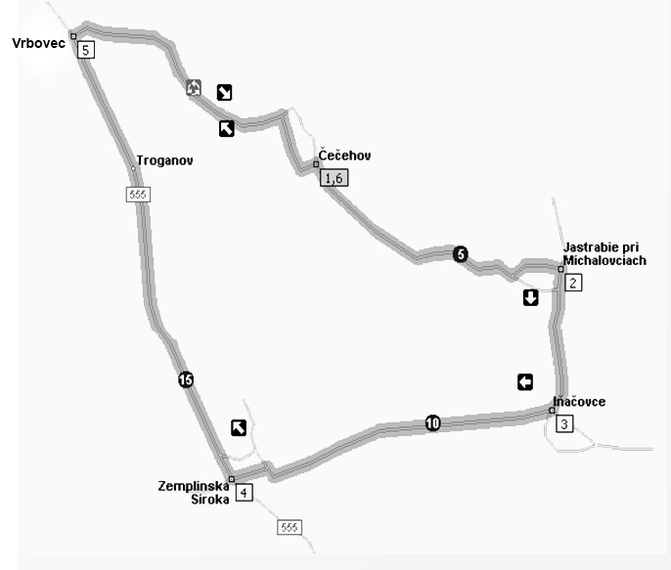

DOPRAVA
Železničná stanica – 8:05 autobus Michalovce – Iňačovce príchod Čečehov 8:24
Železničná stanica – 12:10 autobus Michalovce – Iňačovce príchod Čečehov 12:26
PODMIENKY
Platia pravidlá ľahkej atletiky. Všetci účastníci štartujú na vlastnú zodpovednosť, sú povinní
dodržiavať pravidlá cestnej premávky. Organizátor neručí za stratu osobných vecí pretekárov počas preteku.
PRIHLASOVANIE - ŠTARTOVNÉ
Účastníci zaplatia poplatok 12 € do 31.3. 2022 na účet pri prihlásení on-line , kedy je ukončenie on-line prihlasovanie. Od 1.4.do 24.4.2022 účastník zaplatí 15 €.
Oslobodení od poplatku sú : bežci sponzorov a bežci z obcí Čečehov, Jastrabie pri Michalovciach, Iňačovce, Zemplínska Široká, Michalovce (ulica Vrbovecká a Kapušianska).Ale musia presnú adresu uviesť pri prihlasovaní.
Protesty: Možno ich podať 15. min. po vyhlásení výsledkov hlavnému rozhodcovi vkladom 20€ v hotovosti do pokladne OcÚ Čečehov na mieste preteku.
ŠATNE
Muži v kultúrnom dome, ženy v prehradenej časti kultúrneho domu.
PRIHLÁŠKY A INFORMÁCIE
Emília Vajdová tel.: 056/6490201
mobil: 0904928860
Stanislav Mráz Obecný úrad Čečehov, 072 11
tel.: 056/649 0201
mobil: 0917 945 970
email: cecehov@cecehov.sk
Prihlásiť sa je možné len on-line alebo v deň preteku pri prezentácii do naplnenia účastníckeho limitu. Bližšie informácie na stránke www.beh.sk, www.pretekaj.sk
PRIHLASOVANIE ON LINE : https://pretekaj.sk/sk/podujatia/cecehov2022
Maximálny počet : 150 účastníkov na polmaratón.
Cestovné na pretek si hradí každý pretekár sám.
Kategória,, E a I „ bude zaradená o ceny víťazov len za účasti najmenej 3 pretekárov.
KATEGÓRIE
Absolútny víťaz muž Absolútna víťazka žena
A – muži do 39 rokov F – ženy do 39 rokov
B – muži 40-49 rokov G – ženy 40-49 rokov
C– muži 50-59 rokov H – ženy 50-59 rokov
D – muži 60 -70 rokov I – ženy nad 60 rokov
E – muži nad 70 rokov
Novinka 26.ročník ČP rozšírený o 3. ročník Čečehovskej päťky so štartom o 13:00 hod. pri kultúrnom dome v Čečehove. Štartovné do 10.4.2022 6€.
Obmedzený počet pretekárov na Čečehovskú päťku je 100 bežcov.
Ocenení: prví 5 Muži - prvých 5 Žien bez ohľadu na vekovú kategóriu vecnými odmenami.
Ostatní pretekári po dobehnutí do cieľa dostanú pamätnú medailu.
Šatne pre pretekárov Čečehovskej päťky nie sú zriadené. Po preteku bude podané občerstvenie.

CENY A ODMENY PRE POLMARATÓN
ABSOLÚTNY VÍŤAZ 1.MUŽ - 100€
1. ŽENA- 100€
Ceny pre víťazov jednotlivých kategórií - muži
1. miesto – 60 €
2. miesto – 40 €
3. miesto – 30 €

Ceny pre víťazov jednotlivých kategórií - ženy
1. miesto – 60 €
2. miesto – 40 €
3. miesto – 30 €

Prémie
Trať bude obsahovať 4 prémie (osobitne muži a ženy) v obciach Jastrabie, Iňačovce, Zemplínska Široká a Vrbovec. Výška každej prémie je 20 €.
Za prekonanie traťového rekordu (muži, ženy) je finančná odmena 100 €
Každý bežec dostane prezent s logom Čečehovského polmaratónu..

OBČERSTVENIE
Na 5. 10. 15. a19 km budú zriadené občerstvovacie stanice. Po dobehnutí do cieľa má každý súťažiaci nárok na teplý čaj a v priebehu spracovávania výsledkov bude všetkým bežcom podávané občerstvenie.

ÚČASTNÍCI VŠETKÝCH ROČNÍKOV
Zlatica Semanová
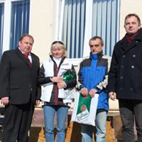

TRAŤOVÉ REKORDY
Muži: Petr Pipa 1:03:34 hod. Ženy: Elena Plastinina 1:15:43 hod.

VÍŤAZI DOTERAJŠÍCH ROČNÍKOV
I. ročník – 10.3.1991
Petr Pipa 1:03:34 necertifikovaná trať
Jarmila Šuniarová 1:23:17

II. ročník – 8.3.1992
Petr Pipa 1:05:03 certifikovaná trať
Alžbeta Tiszová 1:27:50

III. ročník – 7.3.1993
Sergej Chomutov 1:09:17
Tatjana Markova 1:22:15

IV. ročník – 13.3.1994
Petro Šolopak 1:05:51
Elena Plastinina 1:15:43

V. ročník – 12.3.1995
Petro Šolopak 1:08:45
Andrea Berešová 1:21:54

VI. ročník – 10.3.1996
Ľubomír Cesnek 1:06:16
Ľudmila Melicherová 1:15:52

VII. ročník – 9.3.1997
Nikolaj Antonenko 1:07:31
Anna Balošáková 1:20:43

VIII. ročník – 8.3.1998
Adam Przybysz 1:06:57
Anna Balošáková 1:22:48

IX. ročník – 7.3.1999
Vladislav Lipovský 1:08:10
Zlatica Semanová 1:29:17
X. ročník – 12.3.2000
Orest Babjak 1:07:38
Ľudmila Melicherová 1:18:38
XI. ročník – 11.3.2001
Orest Babjak 1:08:38
Helena Sluková 1:24:07

XII. ročník – 28.3.2004
János Bogár 1:12:06
Alžbeta Tiszová 1:33:25

XIII. ročník – 10.4.2005
Orest Babjak 1:14:19
Katarína Berešová 1:23:42

XIV. ročník – 2.4.2006
Anatolyy Malyy 1:15:43
Natalia Malayia 1:35:35

XV. ročník – 15.4.2007
Imrich Pástor 1:11:15
Natalia Malayia 1:33:33

XVI. ročník – 11.3.2012
Adam Kovacs 1:08:13
Natalia Malayia 1:23:52

XVII. ročník – 17.3.2013
Adam Kovacs 1:09:43
Natalia Malayia 1:25:48

XVIII. ročník – 16.3.2014
Viktor Starodubstev 1:11:20
Sophie Cowper 1:23:36

XIX. ročník – 15.3.2015
Jozef Urban 1:09:08
Nikola Čorbová 1:19:59
XX. Ročník - 13.3.2016
Too Silas Kiprono 1:05:57
Sofia Yaremchuk 1:22:34
XXI. Ročník – 26.3.2017
Viktor Starodubstev 1:12:30
Marja Gudaková 1:21:00
XXII. Ročník – 22.4.2018
Viktor Starodubstev 1:14:46
Alena Farkášová
XXIII. Ročník – 31.3.2019
Mutuku Wambua 1:07:13
Jene Ngima Mbogo 1:20:39
XXIV. Ročník – 27.9.2020
Sahajda Tibor 1:08:34
Pastorová Petra 1:25:07
XXV. Ročník – 26.9.2021
Malyy Anatoliy 1:19:54
Stanovčáková Zuzana 1:38:28

Majstrovstvá VsAZ 2022 v polmaratóne jednotlivcov mužov a žien
v rámci 26. ročníka Čečehovského Polmaratónu

Usporiadateľ: Z poverenia VsAZ zabezpečuje BK Steel Košice.
Termín a miesto konania: 24.apríla 2022 Čečehov
Štart: o 13:00 hod pred kultúrnym domom v Čečehove
Cieľ: pred kultúrnym domom v Čečehove

Hlavní funkcionári:
Riaditeľ pretekov: Ing. Silvia Hanusová
Vedúci rozhodca: : Peter Buc

Prihlášky: Pretekári sa registrujú online na stránke www.pretekaj.sk a do kolónky LICENCIA musia uviesť SAZ, najneskôr do 20.4.2022

Štartujú: Prihlásení pretekári registrovaní v SAZ, ročník narodenia 2004 a starší.

Prezentácia a šatne : prezentácia bude prebiehať v amfiteátri/kultúrnom dome/ a šatne budú zabezpečené v kultúrnom dome

Trať: Dĺžka trate je 21097,5 m a je oficiálne zmeraná a certifikovaná. Vedie obcami Čečehov, Jastrabie, Iňačovce, Zemplínska Široká, Michalovce - časť Vrbovec, Čečehov. Celý povrch trate je asfaltový a má nulové prevýšenie.
Preteky sa bežia bez obmedzenia cestnej premávky. Povinnosťou pretekárov je bežať po pravej strane vyznačenej trate. Pri porušení tohto pravidla hrozí pretekárovi diskvalifikácia. Pretekári absolvujú preteky na vlastné nebezpečie. Pretekári sú povinní dodržiavať pravidlá cestnej premávky, príkazy príslušníkov polície a usporiadateľov.

Protesty:
Protesty, ktoré sa týkajú výsledkov alebo ktoré vznikli počas pretekov sa musia podať ústne vedúcemu rozhodcovi do 15 minút po úradnom vyhlásení výsledkov. V prípade nedoriešenia vedúcim rozhodcom, sa podáva protest písomne do 30 minút po úradnom vyhlásení výsledkov v kancelárii pretekov v mieste cieľa s vkladom 10,- EUR.

Bezpečnostné zabezpečenie:
policajný doprovod , sanitka, lekár, vozidlá usporiadateľa pretekov všetko v kompetencii organizátora Čečehovského polmaratónu OcÚ Čečehov.

Ceny:
Víťaz získava titul - Majster VsAZ na rok 2020 v polmaratóne. Pretekári na 1.-3. mieste dostanú medailu a diplom. Medaile Majstrovstiev VsAZ sa udeľujú iba v prípade, že odštartovali najmenej traja pretekári registrovaní v SAZ.

Záverečné ustanovenia :
Preteky sa uskutočnia podľa pravidiel atletiky, súťažného poriadku SAZ a týchto propozícií.

V Košiciach, 20.9.2021
Peter Buc, v.r. Ing. Silvia Hanusová, v.r.
  - riaditeľ pretekov vedúci rozhodca

